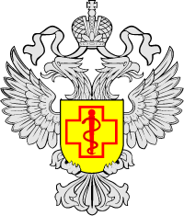

Как защититься от инфекций в сезон отпусков?
Чаще всего инфекционные и паразитарные заболевания передаются через:
— сырую воду;
— недостаточно обработанные продукты питания;
— кровососущих насекомых;
— при контакте с больным человеком.
📌При планировании отдыха заранее уточняйте сведения об эпидемиологической ситуации в стране, где планируете провести свой отпуск.
🔔В странах с экваториально-тропическим климатом широко распространены инфекционные заболевания, передающиеся комарами.
В целях профилактики:
➡️ используйте репелленты и москитные сетки;
➡️ носите светлую одежду, максимально закрывающую тело;
➡️ используйте кондиционер для проветривания помещений.
При планирование поездки ознакомьтесь с перечнем стран, при въезде в которые требуется наличие вакцинации. Так, при выезде в европейские страны следует быть привитым в первую очередь против кори, дифтерии, полиомиелита.
❗️При отпуске на территории РФ также стоит помнить о правилах профилактики инфекционных заболеваний.
‼️Роспотребнадзор напоминает, чтобы избежать заражения четко следуйте правилам личной гигиены.
